**Actividad “A”**

**Nombre**­: *Tubay Muguerza Raymond Jair*

**Aplicaciones para el cliente web**

1**.Diseñar una página web (hoja de vida personal) con HTML, usando lo aprendido en CSS, aplicando incluyendo el uso de contenedores (DIV)**

* **Datos personales con foto**
* **Estudios Realizados**
* **Experiencia Laboral**
* **Capacitaciones**
* **Referencias personales(Tabla con columnas Nombre, Cargo/Profesión, Teléfono, correo electrónico), mínimo 3 referencias.**

Código fuente :

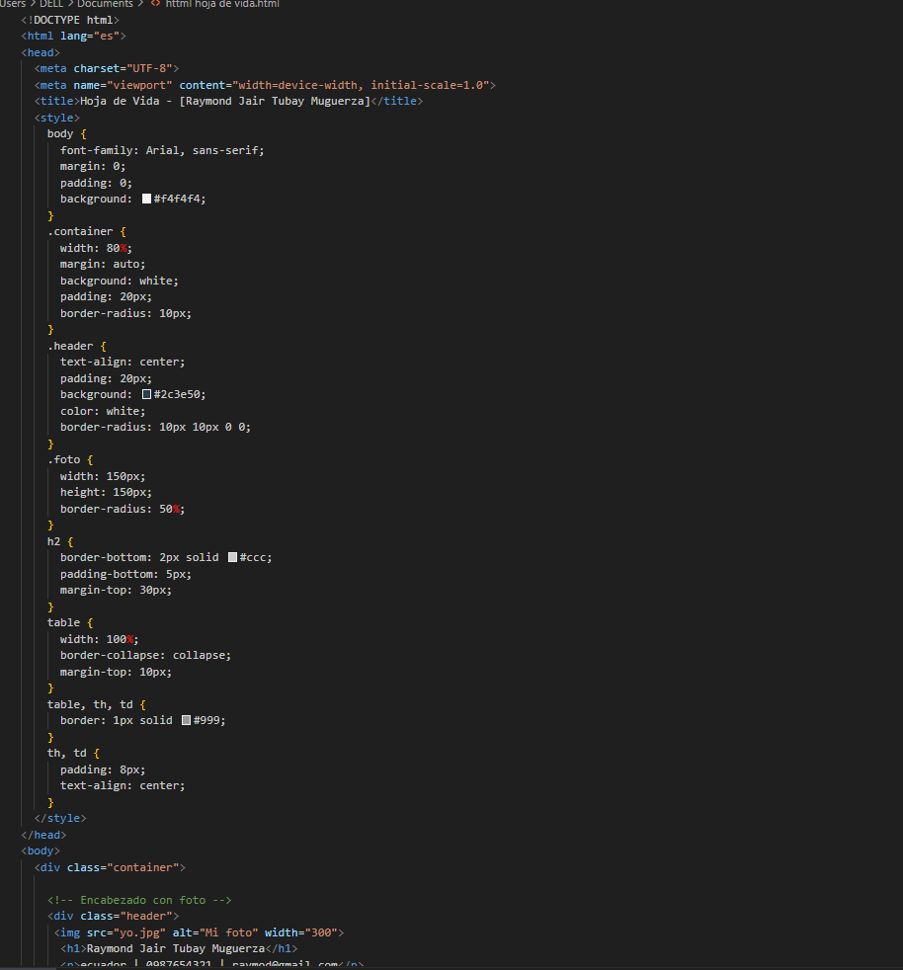

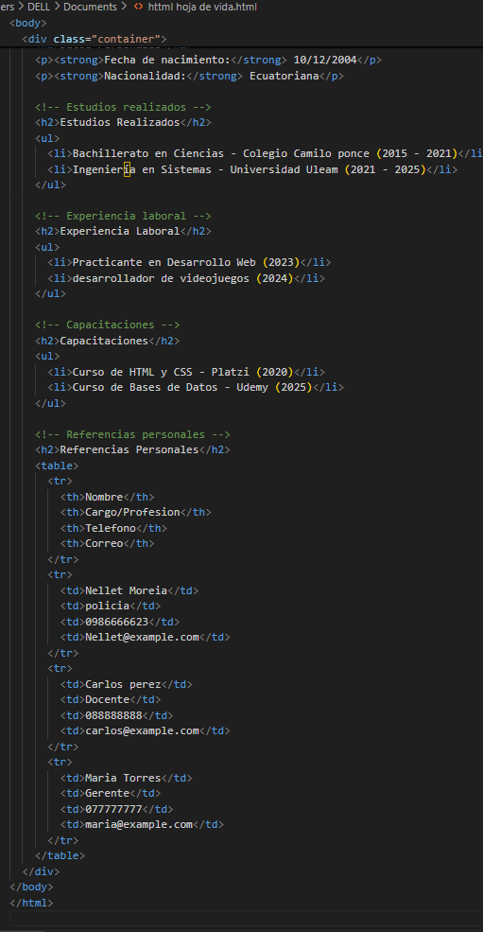

Ejecucion:

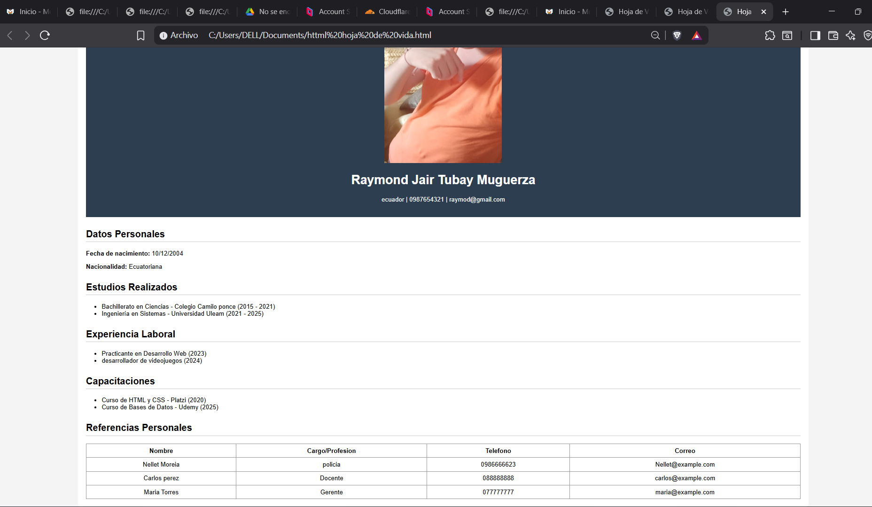

Descripcio

### 1. Estructura principal del documento

<!DOCTYPE html>

<!DOCTYPE html>: instrucción que le dice al navegador que este archivo está escrito en **HTML5**.

No tiene cierre porque no es una etiqueta, es una **declaración**.

<html lang="es">

<html>: etiqueta raíz, indica el inicio de un documento HTML.

lang="es": atributo que indica el idioma principal (español).

El navegador y buscadores usan esto para accesibilidad y traducción.

Esta etiqueta se cierra al final con </html>.

### 2. Encabezado del documento (Head)

<head>

<head>: contiene **metadatos** (información del documento, no se muestra en pantalla).

<meta charset="UTF-8">

<meta>: etiquta vacía (no tiene cierre).

charset="UTF-8": define la codificación de caracteres (permite acentos, ñ, símbolos).

<meta name="viewport" content="width=device-width, initial-scale=1.0">

Configura la vista para dispositivos móviles.

width=device-width: el ancho será igual al del dispositivo.

initial-scale=1.0: nivel de zoom inicial.

<title>Hoja de Vida - [Raymond Jair Tubay Muguerza]</title>

<title>: título de la página que aparece en la pestaña del navegador.

Se cierra con </title>.

### 3. Estilos CSS dentro de <style>

<style>

<style>: define estilos CSS para dar formato visual.

Ejemplo dentro:

body {

font-family: Arial, sans-serif;

margin: 0;

padding: 0;

background: #f4f4f4;

}

body { ... }: aplica a toda la página.

font-family: define la fuente del texto.

margin: 0: elimina margen externo.

padding: 0: elimina espacio interno.

background: #f4f4f4;: color gris claro de fondo.

Otros selectores importantes:

.container { ... }

Clase .container → todo lo que tenga class="container" se estiliza.

width: 80%: ocupa 80% del ancho de la pantalla.

margin: auto: centra horizontalmente.

background: white: fondo blanco.

padding: 20px: espacio interno.

border-radius: 10px: esquinas redondeadas.

.header { ... }

.header: cabecera.

text-align: center: centra texto.

background: #2c3e50: azul oscuro.

color: white: texto blanco.

border-radius: 10px 10px 0 0: esquinas superiores redondeadas..foto { ... }

Clase para fotos circulares: border-radius: 50%.h2 { ... }

Subtítulos <h2>.

borderottom: línea debajo.

margin-top: 30px: separación arriba.

table, th, td { border: 1px solid #999; }

Aplica borde gris a tablas y celdas.

### 4. Cuerpo de la página (Body)

<body>Todo lo que el usuario ve está aquí.

<div class="container">

<div>: ontenedor genérico.

class="container" aplica estilos definidos en CSS.

Se cierra con </div>.

### 5. Cierre de etiquetas

</div> <!-- cierre de container --></body> <!-- cierre del cuerpo --></html> <!-- cierre del documento -->